**今日动态**

4.29 星期二 晴天

班级人数：24人，今日实到：22人。

**区域游戏篇**  

|  |  |  |
| --- | --- | --- |
| /Users/zhangjie/Desktop/未命名文件夹/IMG_4787.jpgIMG_4787 | /Users/zhangjie/Desktop/未命名文件夹/IMG_4794.jpgIMG_4794 | /Users/zhangjie/Desktop/未命名文件夹/IMG_4798 2.jpgIMG_4798 2 |
| 今天我玩了彩色泡泡龙，吹出了红色和黄色的泡泡。 | 今天我来到了图书区，听一听有趣的故事，并圈出内容。 | 好渴呀！让我来接 一点美味的牛奶喝喝吧！ |
| /Users/zhangjie/Desktop/未命名文件夹/IMG_4802.jpgIMG_4802 | /Users/zhangjie/Desktop/未命名文件夹/IMG_4804.jpgIMG_4804 | /Users/zhangjie/Desktop/未命名文件夹/IMG_4805.jpgIMG_4805 |
| 小宝宝饿了，用奶瓶泡点奶喂喂吧！ | 我用彩色的雪糕棒拼了一座房子。 | 小豆苗们都缺水啦！给它们喷点水吧！这样就不渴了。 |

**户外大课堂篇**  

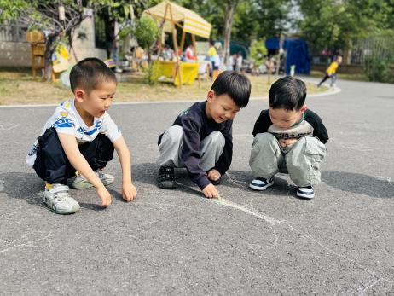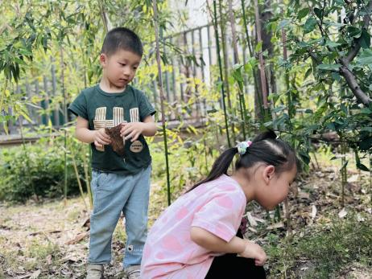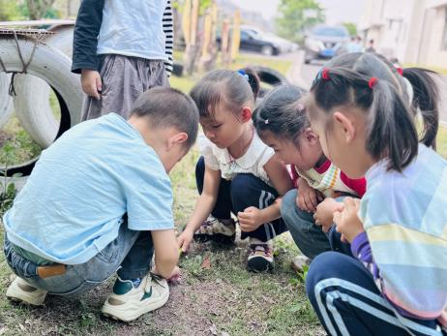

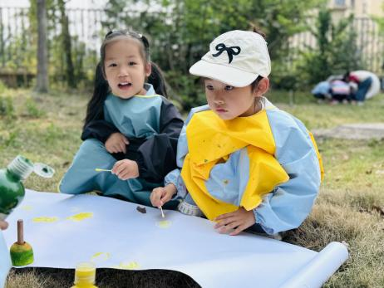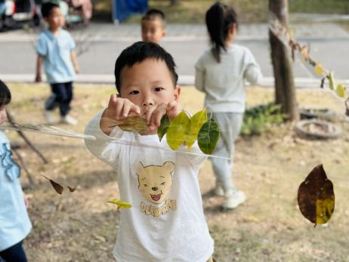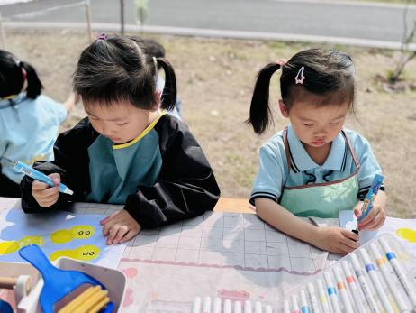

今天我户外大课堂我们来到了艺术创作玩画，有的小朋友选择了画粉笔画、有的小朋友选择了粘贴树叶、还有的小朋友选择了颜料绘画......

活动中，能够遵守规则，认真参与游戏并通过自己的创作的幼儿是：**赖薪宇、万锦泽、王亦豪、高望、何蒋晔、任泽轩、刘宸泽、潘沐炀、郭舒耀、党佳琪、杨星月、毛煜祺、李醇韵、刘欣然、周恒。给你们点赞哦！**其他小朋友在玩游戏的同时，也要注意遵守游戏规则呐！

**集体活动篇**  

1. **语言：鸭子骑车记**

《鸭子骑车记》情节有趣、形象鲜明，充满戏剧性和趣味性，带给小班幼儿欣赏，不仅能引起孩子的情感共鸣，激励表达，而且更重要的是能让孩子感受快乐，让勇气和信心进驻幼儿的心田。

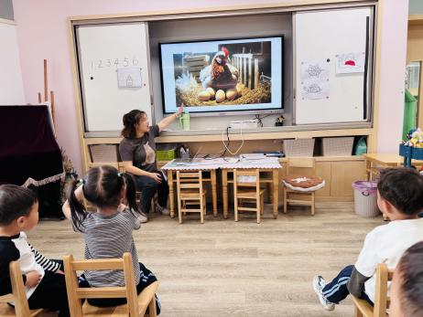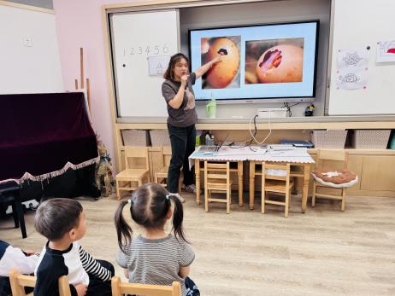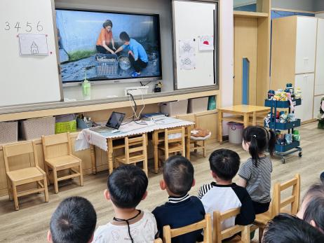

在今天的活动中，大部分幼儿都愿意仔细观察画面，也尝试着猜测故事中小动物们对鸭子骑车的不同想法。其中愿意学着小鸭子跟动物们打招呼大声表达的幼儿是：**赖薪宇、万锦泽、王亦豪、高望、张奕、何蒋晔、张东洋、任泽轩、刘宸泽、潘沐炀、郭舒耀、余一凡、党佳琪、杨星月、李醇韵、刘欣然、周恒。**你们可真棒！

**一日生活活动篇**  

|  |  |  |  |  |  |
| --- | --- | --- | --- | --- | --- |
| **姓名** | **自理能力 （好★、一般●）** | **午餐、午睡**  **（吃完睡着★、反之●）** | **姓名** | **自理能力 （好★、一般●）** | **午餐、午睡**  **（吃完睡着★、反之●）** |
| **赖薪宇** | **★** | **★** | **冯原** | **●** | **★** |
| **万锦泽** | **★** | **★** | **郭舒耀** | **★** | **★** |
| **王亦豪** | **●** | **★** | **余一凡** | **★** | **★** |
| **高望** | **★** | **★** | **党佳琪** | **★** | **★** |
| **张奕** | **★** | **★** | **杨星月** | **★** | **★** |
| **万殊同** | **请假** | **请假** | **毛煜祺** | **★** | **★** |
| **何蒋晔** | **★** | **★** | **李醇韵** | **★** | **★** |
| **张东洋** | **★** | **★** | **刘欣然** | **★** | **★** |
| **韩承宇** | **●** | **●** | **朱沐菡** | **★** | **★** |
| **任泽轩** | **★** | **★** | **张芸汐** | **★** | **★** |
| **刘宸泽** | **★** | **★** | **费思佳** | **请假** | **请假** |
| **潘沐炀** | **●** | **★** | **周恒** | **★** | **★** |

执笔人：张洁